实现如下效果：

1. 学会使用精灵图切出如下图标（可以的话其他的也切来玩玩）

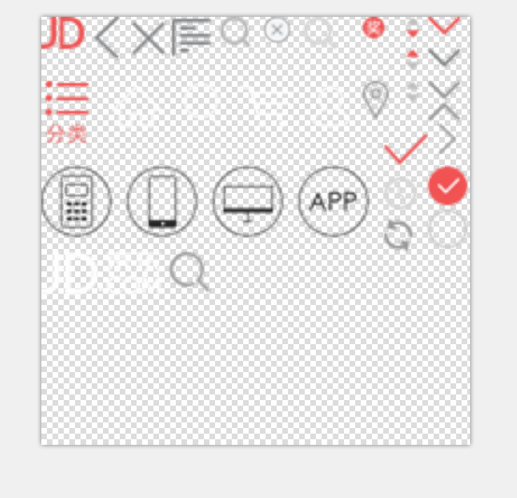



2、实现增加链接点击范围

在外层就能点击到